SELECCIÓN DE MINIMA CUANTÍA SMC-1567-2024

OBJETO: “Adquisición de impresora 3D de filamento y sus respectivos consumibles (también incluye instalación y capacitación de su uso) para el laboratorio integrado del Centro Regional Oriente-Rionegro del Politécnico Colombiano Jaime Isaza Cadavid.”

ADENDA 1

JOSEFA KATHERINE MANJARRES PINZÓN, identificada con la cédula de ciudadanía N°53.081.223, quien en su condición de Vicerrector de Docencia e Investigación, nombrado mediante resolución Nro.202435000339 del 28 de mayo de 2024, delegada para contratar según resolución Nro. 202105000694 del 28 de diciembre de 2021, en concordancia con el artículo 12 de la Ley 80 de 1993, reformada por la Ley 1150 de 2007, el Decreto 1082 de 2015 y la Ley 1882 de 2018, Se procede a Modificar los pliegos de condiciones quedando así:

- Se modifica las especificaciones técnicas quedando así:

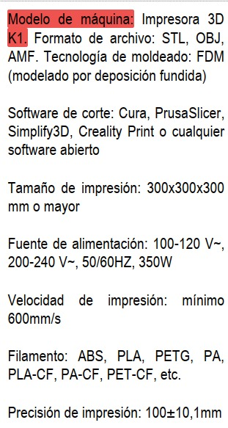 | Impresora 3D. Formato de archivo: STL, OBJ, AMF. Tecnología de moldeado: FDM (modelado por deposición fundida)  Software de corte: Cura, PrusaSlicer, Simplify3D, Creality Print o cualquier software abierto  Tamaño de impresión: 300x300x300 mm o mayor  Fuente de alimentación: 100-120 V~, 200-240 V~, 50/60HZ, 350W  Velocidad de impresión: mínimo 600mm/s  Filamento: ABS, PLA, PETG, PA, PLA-CF, PA-CF, PET-CF, etc.  Precisión de impresión: 100±10,1mm  N.W.: 12,5 Kg o mayor hasta 15 kg  Diámetro de la boquilla: Estándar de 0,4mm, puede ser de 0,6 o 0,8mm  Tamaño de la máquina: 355*355*480 mm o mayor sin exceder los 400x400x500mm  Temperatura de la cama o base de impresión: < 100°C  G.W.: 16 kg  Transferencia de archivos: Vía wiifi, LAN, Disco U  Tamaño del empaque: 415*415*550 mm o más, sin exceder 500x500x600 mm
Asi estaba en el estudio previo | Se requiere de esta manera

